**实验6、活动图的绘制 （2学时）**

**实验目的：**

通过该实验，让学生掌握使用活动图进行需求分析阶段的行为建模，掌握运用Rational Rose和Visio工具绘制活动图，了解活动图绘制侧重于用户对于界面的具体操作，为界面设计打下基础。

**实验内容：**

1. 教师讲解使用Rational Rose和Visio工具绘制活动图的步骤。
2. 学生根据实验4提交的项目业务分析文档中业务流程的具体步骤绘制自己所负责的业务的活动图。

**提交内容：**

项目活动图

**登录，注销 zy**

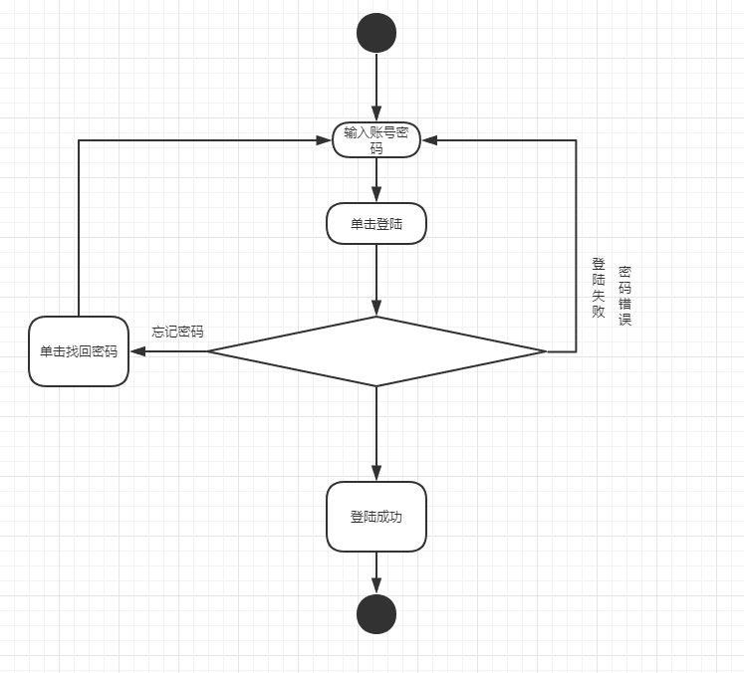

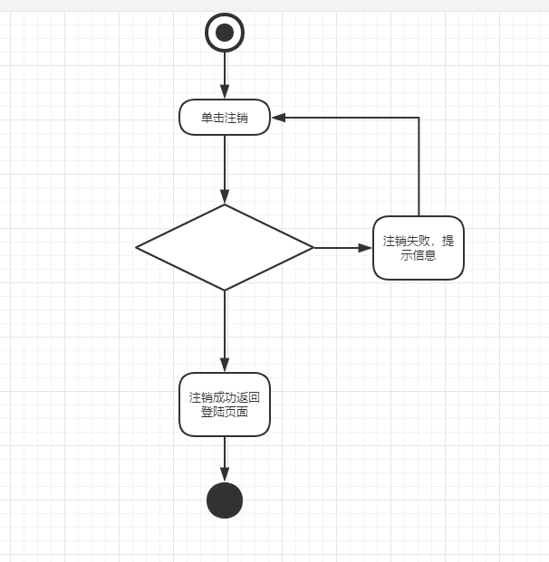

**添加教师，学生，考试，试题 gss**

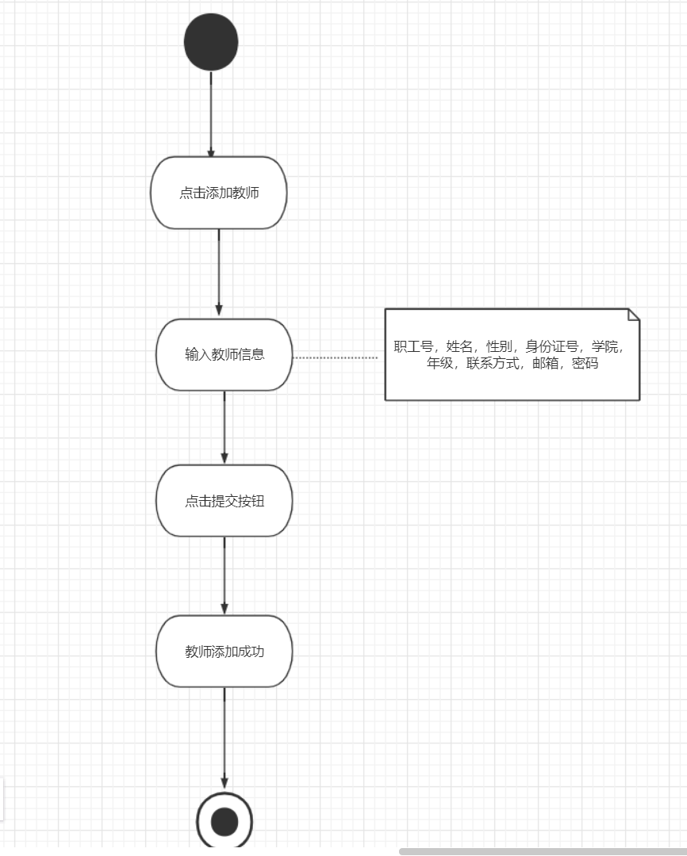

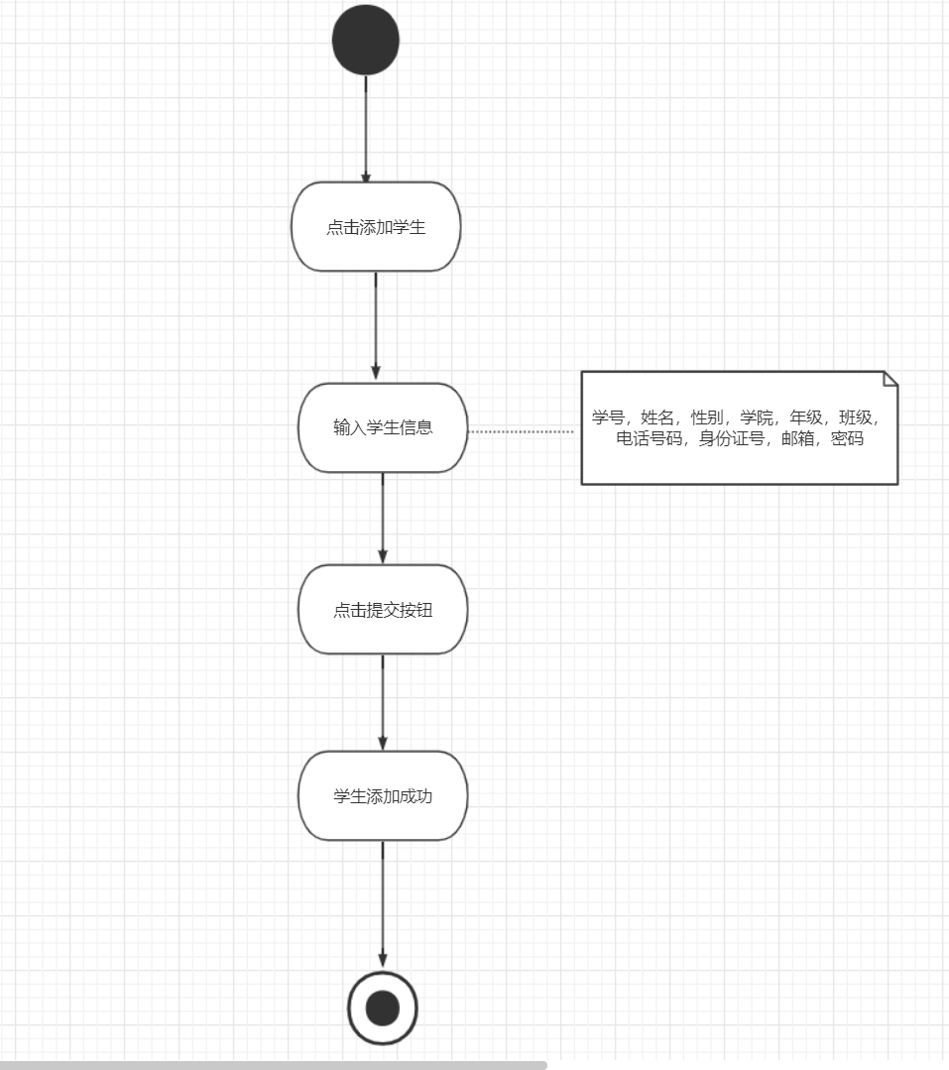

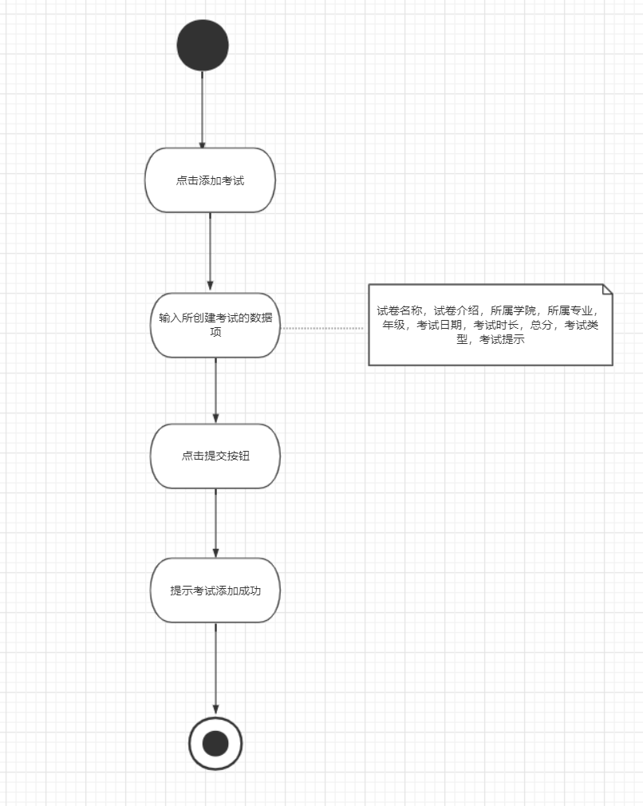

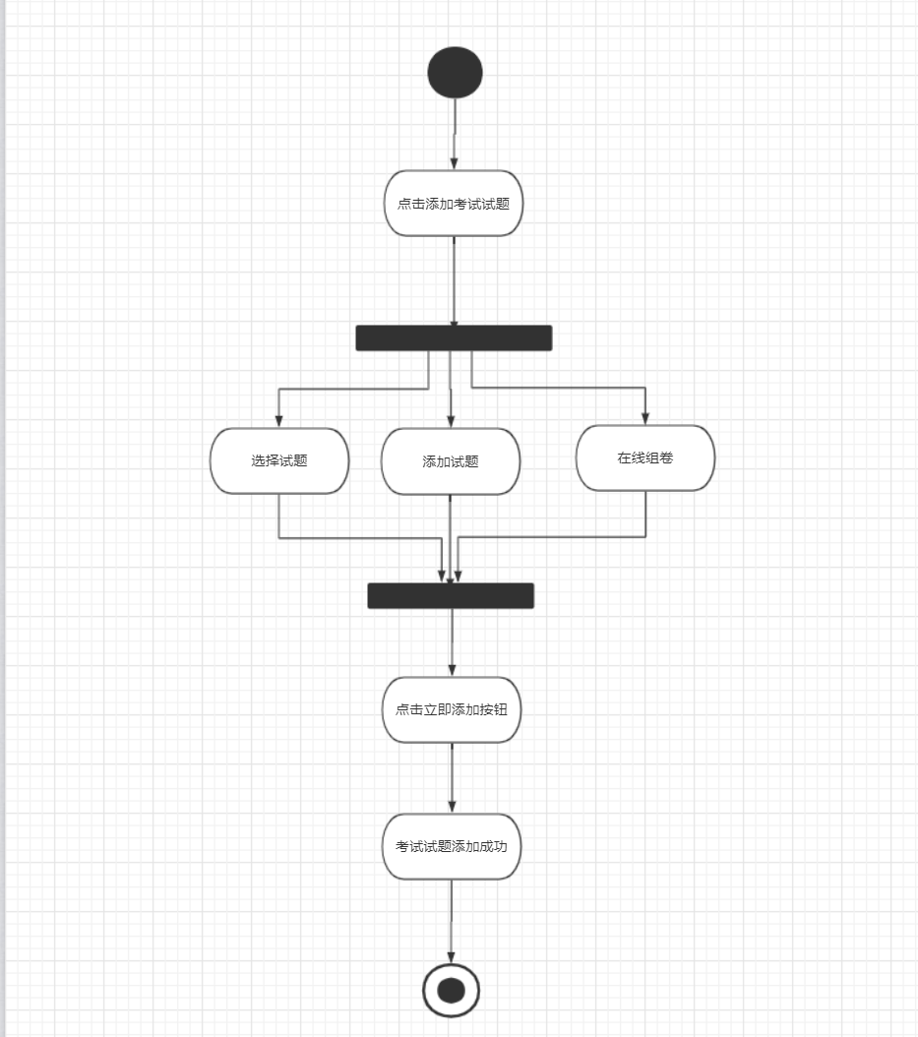

**修改学生，教师，试题，考试信息 zjs**

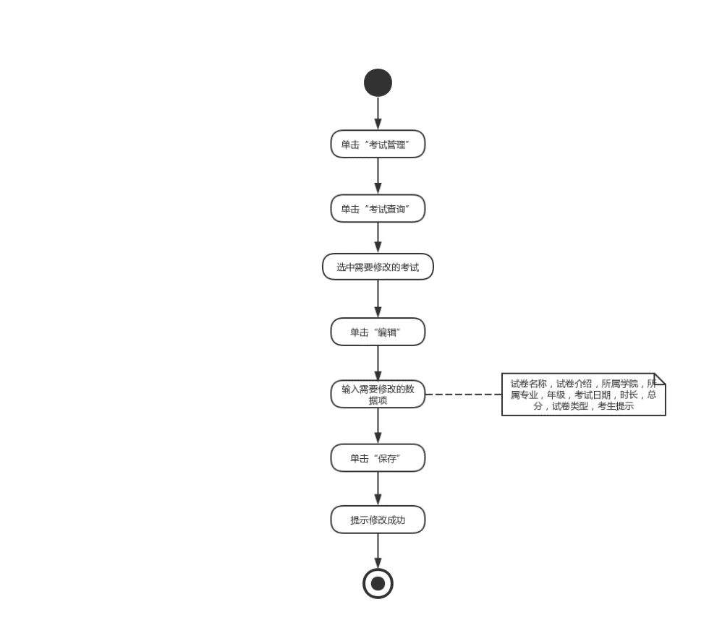

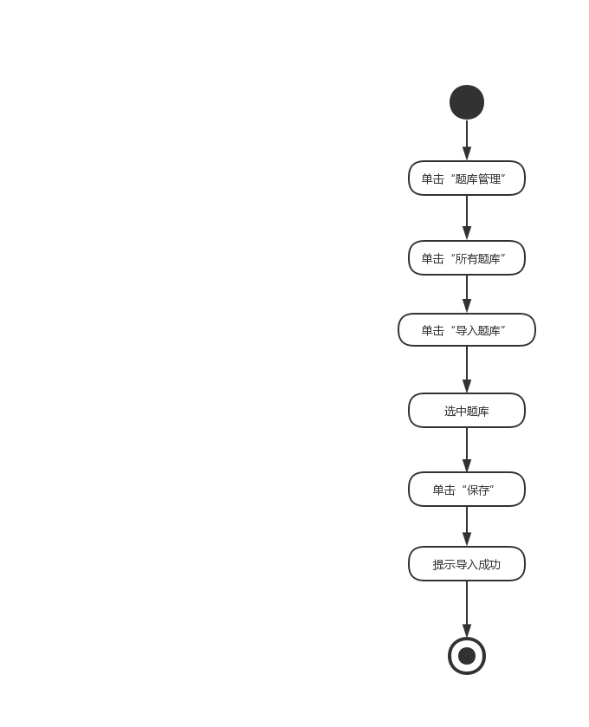

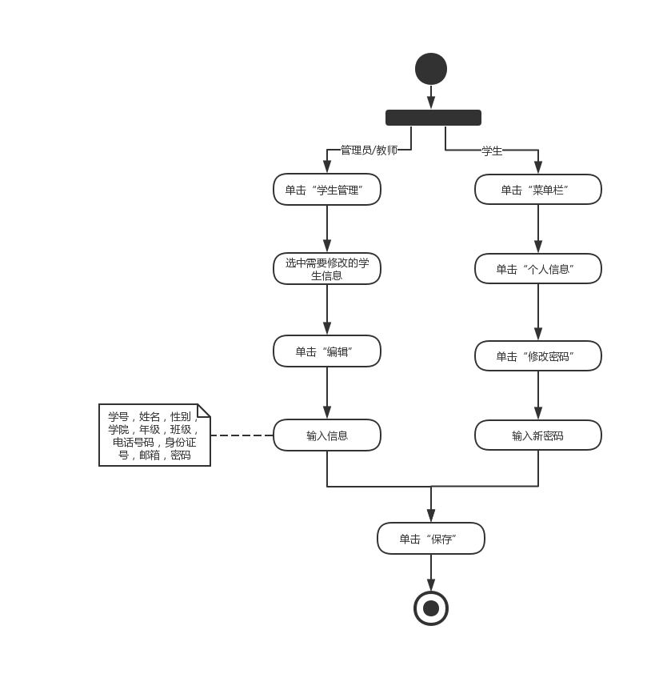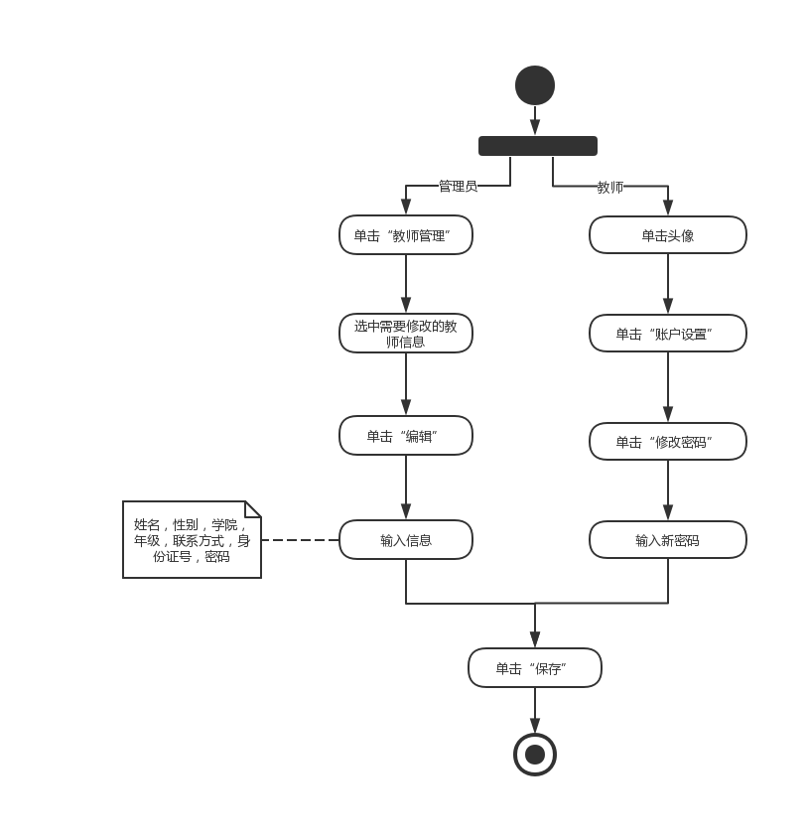

**删除学生，教师，考试，试题wxy**

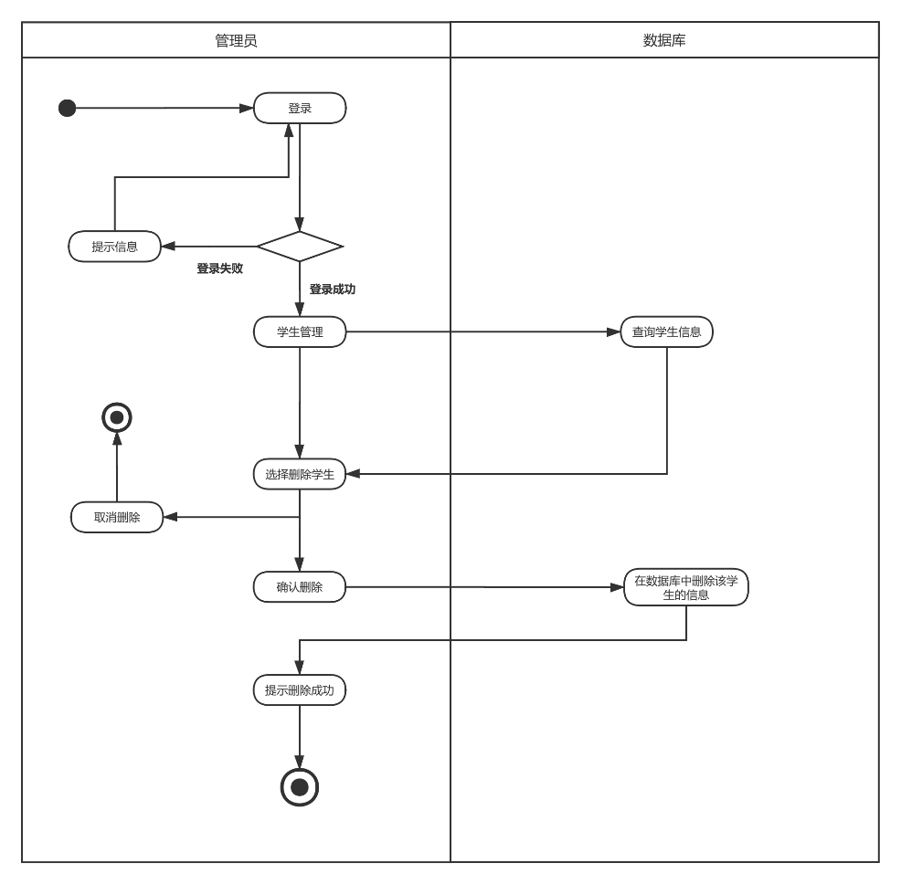

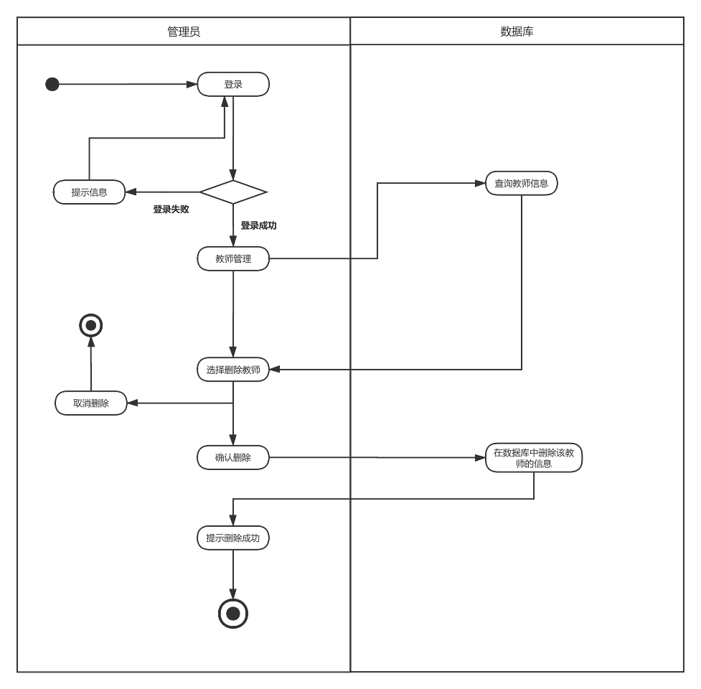

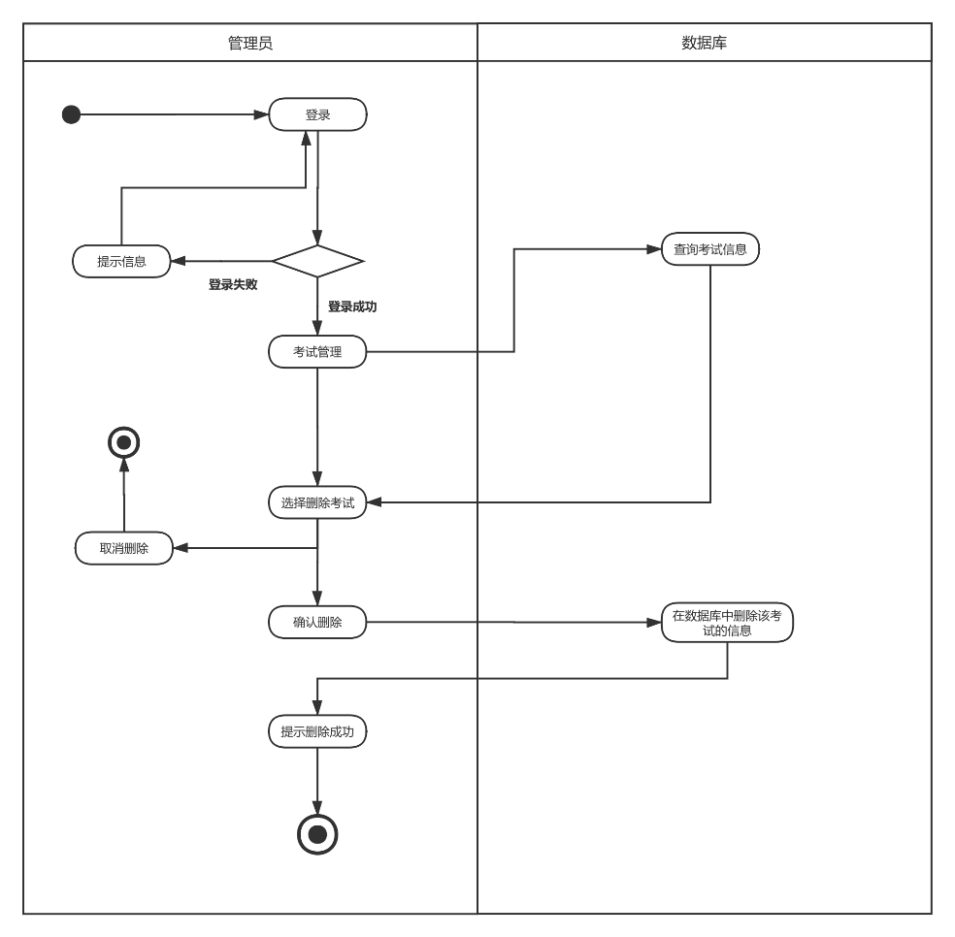

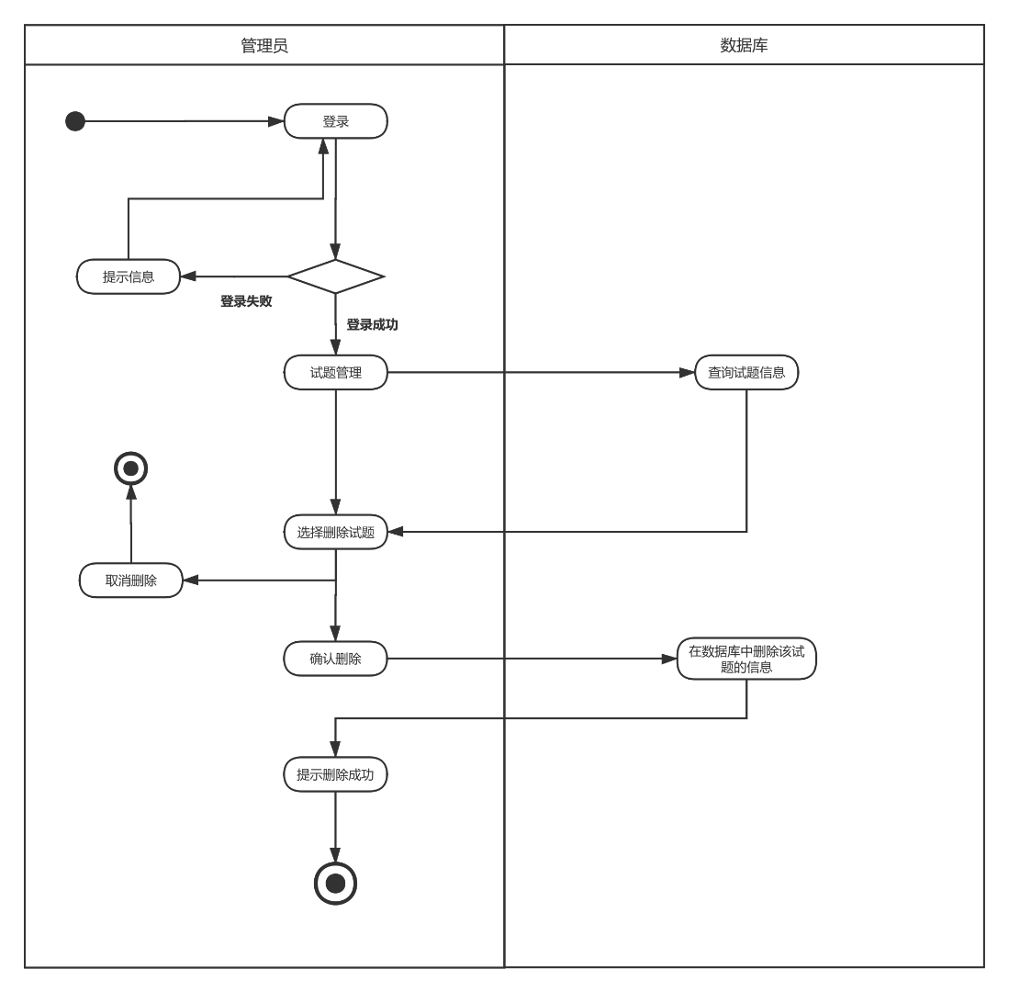

**查询成绩(面向管理员/教师，学生)，在线考试 ljh**

